Aula dia 01/10/2022

Pseudo – Classes ( : ) Representados com “:” as pseudos classes tem como objetivo alterar um status de algum elemento, sendo mais espeficico alterando suas caracteristicas quando há ou haver interação. São Elas:
First-Child = :first-child { Adiciona elementos apenas ao primeiro filho ou primeira tag de uma box, ou seja somente as tags em impares serão alteradas aqui.Bem util para automoção.}
Link = :link Se refere a aparecencia da Url da imagem, podemos alterar a cor e deixar invisivel
Visited = :visited Se refere ao links que já foram visitados, por padrao ele altera a cor para um roxo
Empty = Representa toda tag que não contem child(filho) e conta até mesmo para linhas em branco ou pulos de linha
Active = Altera os links ativos (que o usuario acaba de intargir) geralmente é uma visualizaçao rapida
<!-- Há uma sequencia que deve ser seguida para evitar confrontos, visto que a sequencia que o usuario faz é , Link, Visited e Active -->
Hover = A mais utilizada, somente ao passar o mouse que ira personalizar a tag, podemos alterar as cores, background e até mesmo o display para deixarmos invisvel ao passar ao mouse visivel novamente.
Ex:
</style>
</head>
<body><div>
<h1>Lá vai um teste Hover</h1>
<h2 class="hide">Invisivel</h2></div>
<style>
body {
margin: 0;
}
.hide {
display: none;
}
div:hover h2 { /*AO PASSAR O MOUSE, FIQUE VISIVEL!!*/
display: block;
}

Pseudo Elementos (::)
Ja este amiguinho representado por “::” ou “dois pontos” nos ajuda a persolanilzar algum elemento no conteudo, é bem parecido com o First Child (Primeiro filho) que usamos na pseudo classe.
Se liga
::first-line { Voce pode usar esta para personalizar apenas a primeira linha do conteudo como por exemplo a cor ou o backgroud, font family… Be Creative}
::first-letter [{Esta e famosa pela fonte Maior que geralmente vemos nos começos dos textos em livros
::before ou ::after {Com esta adicionamos qualquer content: ‘texto’ antes de tudo que foi selecionado ou url (local) para uma imagem ( uma box ou paragrafo ).
::marker {que não e muito utilizado pois personaliza tudo que houver marcador como <ul> ou <ol>}
::selection {Persolaniza a seleção com o mouse em uma palavra, é bem limitado mas podemos mudar a cor do backgroud,da letra e font-size para dar um personalizada diferenciada
::-webkit-scrollbar: ESTA É NOVA, podemos colocar os valores de width: 0px, height:0px para retirar a barra de rolagem

AULA DIA 02/10/2022

MODELOS DE BOX (CAIXAS)
Block Level = Tipo de caixa que se inicia em uma nova linha e ocupa 100% do weight (largura)
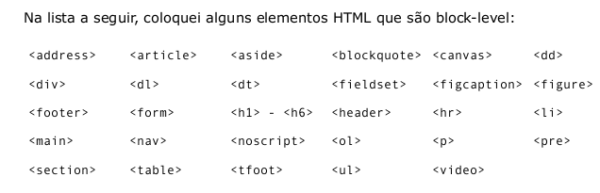

Inline Level = São as caixas que não cria uma nova linha mais inicia exatamente do ponto em que foi criada isto tambem matem o tamanho padrao delas.
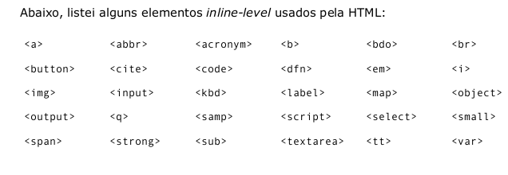
Caixas Semanticas – Grouping tags
As tags mais comuns de usarmos para block level = <div> para inline level = <span>
Porem com a vinda da HTML5 vieram as tags semanticas que tem seu lugar em um site
Header = Assim como diz o nome “cabeçalho” nele você coloca tudo que inicar na cabeça do site, é comum que se utilize os h1 a h6 e tambem as navegações
Nav = Navegação, ideal para a estrutura da pagina, vai conter os links perifericos (que auxilia o user) Muito comum dentro do Header, porem vai da criatividade !!
Main = Conteudo Principal do site, geralmente logo após abrir a box <body> vai conter tudo que contiver o objetivo do site
Section = Adiciona uma seção que ira ter diversos assuntos relacionados nela, como por exemplo uma section que contem assuntos tech, uma section para assunto politicos, e outra para assuntos religiosos <!-- Nela podemos colocar os artigos -->
Article = Ideal para fóruns, nela selecionamos um assunto ou tópico de um site, ou até mesmo uma noticia
Aside = este é todo conteudo complementar do site, aquela que geralmente fica flotoando para auxiliar o user com links externos
Footer = Todo o Rodapé do site, não faz parte do conteudo dele e vamos colocar os direitos reservados e talvez uma pagina com com links adicionais como um mapa do site, nada muito chamativo.
MODELO DE LAYOUT DE UM SITE UTILIZANDO BOX SEMANTICOS
<!-- Relembre aqui o seu modelo teste para as boxes -->

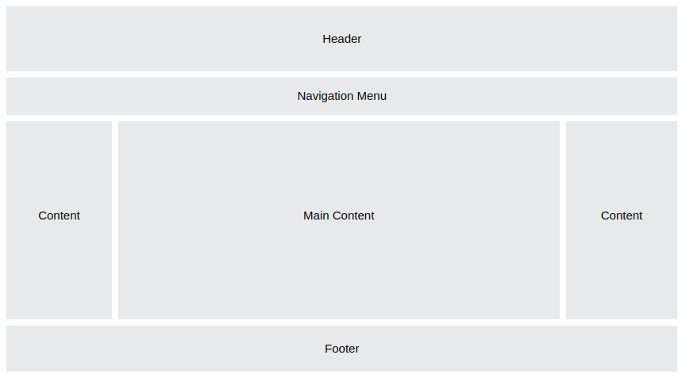
MAS AFINAL, COMO AS CAIXAS SÃO REPRESENTADAS?
Moldadas simplesmente de: 1 contend(conteudo),2 padding,3 border,4 outiline,5 margin exatamente nesta ordem.
Se liga no modelo onde mostra o como são representados os tamanhos

É importante tambem que o site seja RESPONSIVEL, que sigifnica um site compativel com vários dispositivos
Este vai ser nosso maior desafio na carreira de front

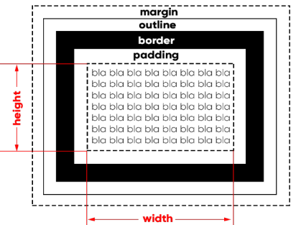
AULA DIA 03/10/2022
Esta é dificil!!
A um jeito especial da fazer listas com maiores personalizações!!
conforme formos aprendendo vamos adicionando
<style>
ul { list-style-type: '\2714\0020\0020' = configura o estilo de lista 2714 é o codigo para o icone ✔️ conforme a emojipedia, 0020 seria o espaço em branco (este merece uma comentário futuro)
columns: 2; = configurando em ul dizemos que iremos separar a lista em 2 colunas
list-style-position: inside; = este é novo, podemos dizer que a lista ficara exatamente dentro da mae da ul

CRIAÇÃO DE VARIAVEIS !! (IMPORTANTE)
:root = persolaniza a raiz do documento, vamos utilizar muito ela pois podemos criar variaves e nelas personalizamos o nome de um atributo para que seja adicionado quando dermos o comando var (nome da variavel)
se liga
:root {
--blabla: #c5ebd6; = IRA DAR COR AO SELETOR QUE CONTIVER –blabla ex: color : var(--blablabla)
--escurim: bold; /* SÃO VARIAVEIS COM NOMES ALEATORIOS QUE IRAO DAR O ATRIBUTO QUE COLOCAMOS NO NOME */
--maior : 2em; IRA DAR TAMANHO AO SELETOR QUE CONTIVER –maior ex: width : var(--maior)
--bla : 700px; IRA COLOCAR O TAMANHO DE 700px AO SELETOR QUE CONTIVER –bla ex: padding : var(--bla)
/* variaveis sempre tem de conter no inicio no nome dois traços ( -- ) */

05/10/2022 /*apenas uma nova forma de fazer bordas */
border-image: url(nome.png) = Pouco utilizado mas pode ser util . . . Escolha uma imagem e ela ira ser divida em 9 partes, assim como um jogo da velha # e podemos utilizar as seguintes configurações
border-image: url(nome.png) 30 round = o valor 30 é relevante mas representa a repetição desta imagem /*pode ser melhor configuarada no div tools)*/ duplica a imagem central ao redor da borda
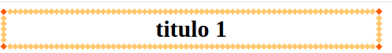
border-image: url(nome.png) 30 stretch = Da a imagem uma esticada horizontal o valor 30 é relevante mas representa a repetição desta imagem /*pode ser melhor configuarada no div tools)*/
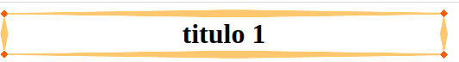
border-image: url(nome.png) 30 repeat = Da a imagem uma sequencia de repetição o valor 30 é relevante mas representa a repetição desta imagem /*pode ser melhor configuarada no div tools)*/
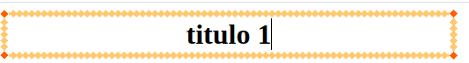
/* A border-image na verdade é uma shorthand das variações que demos como border-image-source, border-image-slice, border-image-width, border-image-outset e border-image-repeat */

AULA DIA 20/10/2022

MAIS SOBRE border-image
BACKGROUND-COLOR = É IMPORTANTE QUE TODA IMAGEM TENHA UM BACKGROUND-COLOR DE FUNDO PARA RENDERIZAÇÃO!!!!
BACKGROUND-IMAGE (URL) = Aqui é onde colocamos o endereço que vai estai nosso documento, nela podemos até mesmo colocar mais de uma imagem utilizando a virgula ex:background-image: url(img_flwr.gif), url(paper.gif);
/*Caso queira voltar uma pagina que contenha a imagem, utilize o (.) e mais um (.) para cada pasta que ira voltar ex:(../site-comum/imagens/imagem1.jpeg);*/
BACKGROUND-REPEAT = toda imagem que não completa seu conteudo se repete automaticamente, podemos utilizar o valor no-repeat para resolver isto
BACKGROUND-ATTACHMENT(ACESSORIO OU VINCULO) = DEFINE SE A IMAGEM VAI ROLAR(roll) COM O CONTEUDO, OU VAI FICAR FIXADO(fixed) util para paginas grandes
BACKGROUND-POSITION = PODEMOS COLOCAR E DEFINIR O ANGULO EM QUE COMEÇA A IMAGEM = LEFT,RIGHT,TOP,BOTTOM OU AINDA PODEMOS COLOCAR 2 VALORES COMO = BOTTOM LEFT, CENTER CENTER
BACKGROUND-SIZE = Aqui é o tamanho da imagem (obvio) mas alem de colocarmos as medidas como px etc... Temos 2 valores a considerar cotain:faz a imagem cobrir com um tamanho em que ela fica em 100% de view cover:cobre a imagem do jeito que o navegador conseguir
shorthand !! background:#ffffff url("img_tree.png") no-repeat right top;
background-color - background-image – background-repeat – background-attachment – background-position

AULA 05/11/2022

TABELAS
<table>
HIERARQUIA = table (a própria tabela que contem fechamento ) CAPTION(legenda que fica no top, pode usar o display para deixar invisivel) th (head) o objetivo da tabela td (dados) tudo que envolve a tabela
SEMANTICA = thead – tbody – tfoot – SEM COMENTARIOS
MESCLAGEM = Utilizamos a mesclagem com numerações colocando o valor na tag que contem a linha utilizando colspan (coluna) ou rowspan (linhas) ex: <table>
<thead>
<tr> R E S U L T A D O
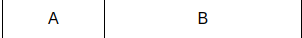
<td>A</td>
<td rowspan="2">B</td>

SCOOPE = Obrigatorio em todo th ! ! Utilizamos para dizer se os td(Dados) da th pertencem a um col group ou row group Ex:
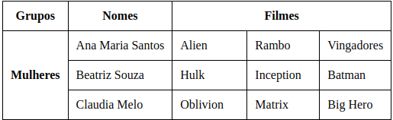

RESPONSIVIDADE = O METODO MAIS SIMPLES DE RESOLVERMOS O ROLAMENTO DE TELA DE UMA TABELA, É COLOCARMOS UM CONTEINER COMO UMA <DIV ID=”TABLE”> <STYLE #TABLE{
OVERFLOW: OVERFLOW-X OR OVERFLOW-Y} PARA ADICIONAR UMA ROLAGEM
BORDER COLAPSE = É A ESTILIZAÇÃO PARA QUE AS BORDER TENHAM UMA QUEDA DE LINHA PARA NAO FICAR ASSIM =
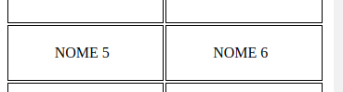

IFRAME
OS IFRAMES SÃO UTEIS POIS PERMITEM QUE O USUARIO INTERJA COM UM OUTRO SITE DENTRO DE SEU SITE !!!
QUEM UTILIZA O IFRAME POR EXEMPLO É O YOUTUBE PARA INDEXAR O VIDEO NO SITE, OU VOCE PODE ATÉ MESMO UTILIZAR O IFRAME PARA INCOPORAR UM MAPA COM LOCALIZAÇÃO NO MAPS
<iframe src="URL OU DIRETORIO DO SITE QUE QUER MOSTRAR" frameborder="0"O VALOR 0 SIGNIFICA QUE O IFRAME NAO TERA BORDA AO REDOR DELE, PARA QUE ELE TENHA BASTA RETIRAR O FRAMEBODER></iframe>
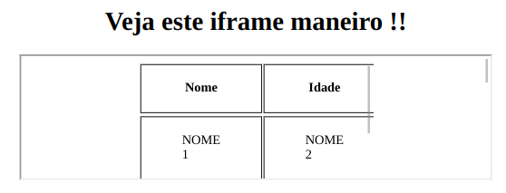

SEGURANÇA = É LEGAL ATÉ CERTO PONTO, ONDE SABEMOS QUE OS SITES QUE UTILIZAM IFRAMES ESTÃO VUNERAVEIS A ATAQUES ZUMBIS OU ALGO PARECIDO, POR ISTO EXISTEM PROTEÇÕES ADEQUADAS QUE DEVEM TER EM TODO SITE QUE UTILIZA UM IFRAME
1 - AO COLOCARMOS <iframe sandbox=sandbox> IMPEDIMOS O USUARIO DE ENVIAR FORMULARIOS PARA CADASTROS POR EXEMPLO, IMPEDINDO A ALTERAÇÃO DE QUALQUER AÇÃO CONTRA SEU SITE !! <!--PODEMOS USAR O sandbox=allow-same-origin PARA RETIRAR ALGUMA AÇÃO ESPEFICIFICA QUE NAO IRA TER O SANDBOX -->
2 – <iframe no-referpolicy= “no-refer”> ESTE BLOQUEIA E IMPEDE SEU SITE DE OBTER QUALQUER TIPO DE DADO ENVIADO PELO USUARIO
<!-- É INTERESSANTE COLOCARMOS UMA MENSAGEM DE ERRO CASO OS NAVEGADORES NAO SUPORTAM O IFRAME <iframe title=”descrição do nome” >Este navegador não suporta o conteudo</iframe> →

TRANSFORM: 2D and 3D
translate() Muda o ângulo da imagem em 2 valores, sendo que o primeiro valor é para direita e o segundo valor para baixo, podendo usar valores negativos para a esquerda e topo
rotate() Rotação do conteudo, utilizamos a unid deg(graus) para rodar da direita para baixo


scale() Aumenta ou diminui a width e height onde 2 é 2x o tamanho da imagem, podemos utilizar os valores scaleX(width) e scaleY(heigth)
skew() Da um efeito 2d na box, podemos tambem utilizar os valores skewY() e skewX() que é o padrao quando utilizamos o skew
matrix() a shorthand para toda as funções na seguinte ordem (scaleX(), skewY(), skewX(), scaleY(), translateX(), translateY())
TRANSITIONS AGORA COM A MAGICA DO TRANSOFORM, PODEMOS UTILIZAR A TRANSITION PARA COLOCAR UM SLOWTIME EM QUALQUER MODIFICAÇÃO QUE TENHA EM QUALQUER PARAMETRO, SEJA BORDA,WIDTH,COLOR,OU A DISTANCIA:
EX: <style body { width:100% } body:hover { width 50%; transition: width 2s;} /*IRA FAZER COM QUE A WIDTH SEJA ALTERADA EM UM TEMPO DE 2S, DANDO UMA ANIMADA NA BOX*/

FORMULARIOS
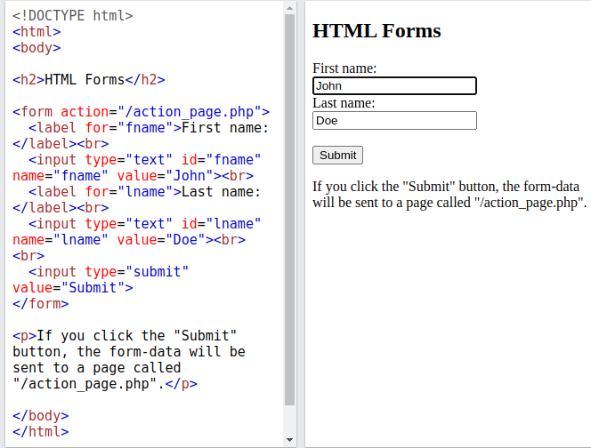
<input type=”text” action=”cadastro.php” <!--Linguagem PHP,precisamos dela para indicar onde o cadastro ficara salvo-->> = Cria uma box onde podemos inserir um texto como um nome de usuario por exemplo
type“submit” value=”Cadastrar”>= Cria uma box que ira enviar o conteudo que estao em input’s pelo site, o Value colocamos o texto escrito na box, como Cadastrar, Entrar, Login etc...
<label for=”aqui você coloca o id do input” = Ideal para criar o conteudo escrito como guia ao usuario, como Nome, Sobrenome, telefone, e-mail, o Label sempre deve ficar ligado ao input, mostrando ao google a finalidade do cadastro
Ex da Sintase --------------->

